Thème : systeme de freinage

TITRE : Contrôle du système de freinage

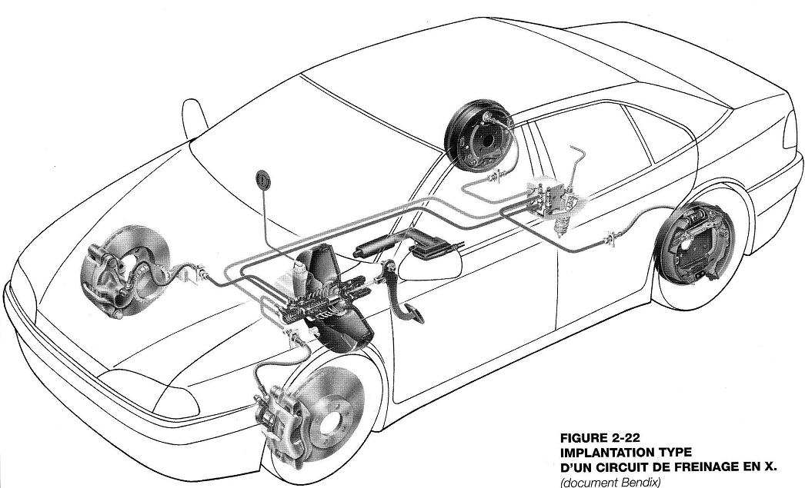

TYPE :

Ressources formateurs

Cours

Cours corrigé
T.P. / T.D.
T.P. / T.D. corrigé

Date mise à jour |  | Auteurs référents
03/2008 |  | Nom : AHJIJIB Driss  Établissement : LP Automobile E.BEJUIT 69500 BRON  Adresse électronique : Driss.Ahjijib@ac-lyon.fr
Fiche de Présentation

Titre T.P. / T.D. : |  |  | Secteur d’Activité:
CONTROLE DU SYSTEME DE freinage |  |  |  | Zone 1
Spécialité | Opérateur de service rapide
Niveau | 5
Thème | Système de motorisation
Objectifs opérationnels :
- Contrôler des freins à disques et à tambours.
- Remplacer les éléments d’usures et/ou les organes défectueux.
- Intervenir sur le circuit hydraulique.
Résumé / descriptif du T.P. / T.D. : |  | Contrôle du système de freinage
Supports didactiques utilisés : |  | Un véhicule léger avec freins à disques à l’avant et freins à tambours à l’arrière.
Temps : |  | 8h
Pré-requis : |  | Savoir utiliser un micromètre et un comparateur.
Savoirs Associés : |  | Connaissances structurelles et fonctionnelles du système de freinage.
Compétences Visées : |  | Mettre en œuvre les procédures d’intervention permettant de contrôler et remplacer les organes de freinage.

FICHE CONTRAT

CONTROLE DU SYSTEME DE CHARGE ET DE DEMARRAGE |  | Zone 1
Spécialité | Opérateur Service Rapide
Niveau | 5
Thème | Système de motorisation

On Donne : | - Un véhicule, dont les éléments de freinage sont à contrôler  - L’outillage courant  - Un micromètre, un comparateur et un appareil de purge  - La documentation d’atelier  - Le dossier de travail
On Demande : | - Identifier les composants du circuit de freinage  - Remplacer le maître cylindre  - Effectuer la purge du circuit hydraulique  - Contrôler l’état des plaquettes et des disques de freins avant.  - Contrôler l’état des segments et des tambours arrière  - Remplacer les éléments usés ou défectueux  - Régler le frein à main

Compétences abordées | Activités dans lesquelles cette compétence est mise en œuvre | Niveau
Compétences abordées | Activités dans lesquelles cette compétence est mise en œuvre | - +
Collecter les données techniques | Repérer et localiser les composants
Déterminer la nature des interventions | Identifier les types de montage et les contrôles
Intervenir sur le circuit hydraulique | Remplacer le maître cylindre et purger le circuit
Contrôler et mesurer | Réaliser les mesures de voile et d’épaisseur
Effectuer la dépose et pose d’organes | Remplacer les pièces usées ou défectueuses
Régler | Régler le frein à main et ajuster les tambours

Avis du professeur : |  | Code Bilan :
Nom élève : | Prénom élève : | Classe : | Année scolaire :

A partir d’une lecture attentive du dossier ressource, des informations de la revue technique, des observations et mesures sur le véhicule et de vos connaissances vous devrez répondre aux questions suivantes :

PARTIE 1 : Implantation du système de freinage

Objectif : Identifier les composants du système de freinage du véhicule

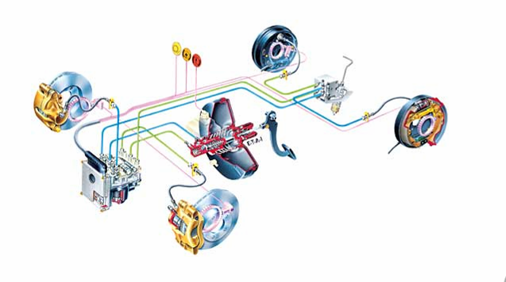
Q1.1 : Légendez le schéma à partir du tableau ci-dessous.

N° | Composants
1 | Servofrein à dépression
2 | Maître cylindre tandem
3 | Mâchoire de freins
4 | Flexible de freins
5 | Etrier de freins
6 | Disque de freins
7 | Freins arrière à tambours
8 | Correcteur de pression AR
9 | Calculateur ABS
10 | Groupe de Régulation Additionnel

Q1.2 : Lorsque le véhicule est en place sur le pont, déposez les quatre roues.
Le véhicule est équipé de :

4 disques de freins 2 disques de freins AV et 2 tambours AR

Q1.3 : La commande hydraulique des freins est composée d’un double circuit.
Quel est le type de circuit que l’on retrouve sur le véhicule.
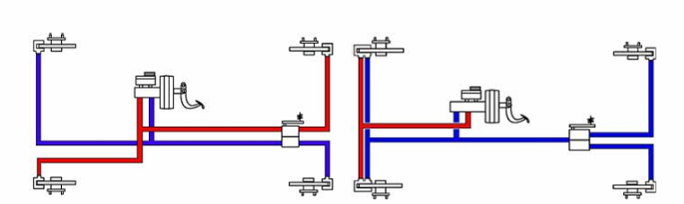
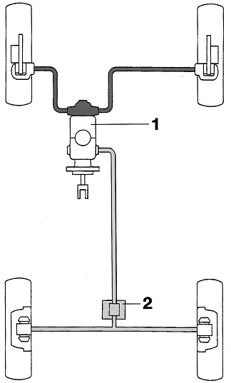
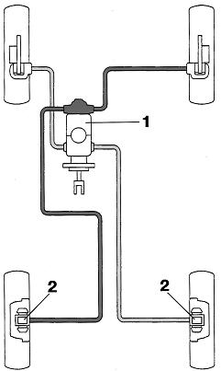

Circuit en X Circuit en H+I

En X avec correcteurs Circuit AV et AR
intégrés aux cylindres de roue

Q1.4 : Parmi les systèmes de correction de pression de freinage AR ci-dessous, quel est celui qui équipe le véhicule. Cochez la case correspondante.
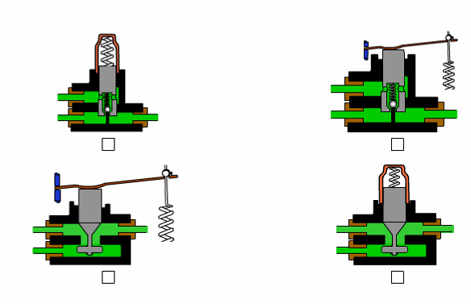
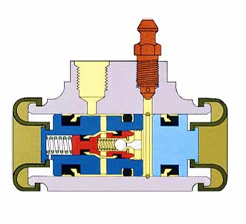
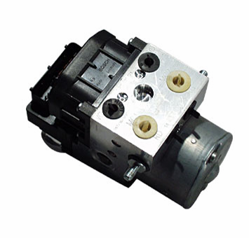
1
2
3
4
6
5

Repère | Désignation
1 | Compensateur de freinage non asservi
2 | Compensateur asservi à la charge
3 | Limiteur de freinage asservi à la charge
4 | Limiteur de freinage non asservi
5 | Compensateur de freinage intégré au cylindre de roue
6 | REF (Répartition Electronique de Freinage intégré à l’ABS)

Q1.4 : Le système de freinage de ce véhicule est-il équipé d’un dispositif d’antiblocage de roues.

OUI NON

Q1.5 : Si oui est-il jumelé à d’autre fonction.

ESP : Contrôle dynamique de stabilité

AFU : Aide au freinage d’urgence

ASR : Anti patinage des roues à l’accélération

AUTRE : Préciser………………………………………………………………………………………

AUCUNE

PARTIE 2: Intervention sur le circuit hydraulique

Objectifs : - Identifier le type de maître cylindre
- Remplacer le maître cylindre
- Définir le type de liquide de freins préconisé
- Purger le circuit

Le client se plaint d’une course importante à la pédale de freins. Après la mesure des pressions de freinage, il y a un manque significatif de pression sur un des circuits du maître cylindre. Aucune fuite extérieure n’est constatée. Un défaut d’étanchéité interne du maître cylindre est la cause de ce dysfonctionnement. Dans la démarche ci-dessous nous vous proposons de remplacer le maître cylindre.

Q2.1 : Complétez le tableau à partir du schéma ci-dessous.
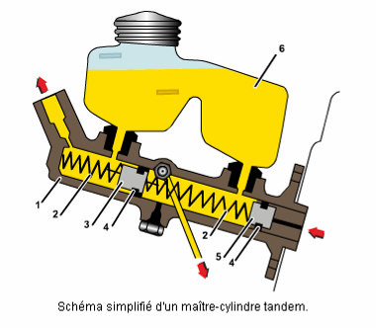

N° | Désignation
 | Piston primaire
 | Coupelles
 | Piston secondaire
 | Ressorts
 | Corps du maître-cylindre
 | Réservoir de compensation

Q2.2 : Quel type de maître-cylindre équipe votre système de freinage. Cochez la case.

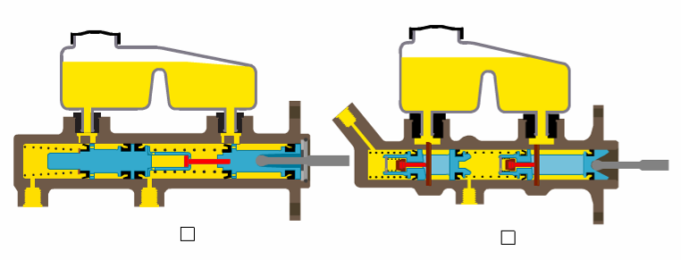

Maître cylindre à trous de dilatation Maître cylindre à clapets

Q2.3 : Déposez le maître-cylindre. Quelles sont les précautions importantes à prendre.

Q2.4 : Contrôlez le retrait de la tige de poussée.

Valeur constructeur | Valeur mesurée | Conclusion

Q2.5 : Reposer le maître-cylindre. Quelles sont les précautions importantes à prendre.

Q2.6 : Quel type de liquide de freins est préconisé par le constructeur.

Q2.7 : Peut-on contrôler l’état du liquide de freins.

OUI NON

Q2.8 : Le testeur de liquide de freins permet de mesurer :

L’indice de viscosité

Le taux d’antigel

La densité

La température d’ébullition

Q2.9 : Effectuez la purge du circuit à l’aide d’un appareil spécifique.
Quelles sont les consignes générales du constructeur.

Q2.10 : Quelles sont les particularités de la purge du système de freinage avec ABS.

PARTIE 3 : Contrôle des éléments de freinage

Objectifs : - Déposer et contrôler l’usure des plaquettes AV
- Déposer et contrôler l’usure des freins AR
- Identifier les types de montage de freins
- Contrôler l’épaisseur et le voile des disques
- Contrôler l’ovalisation des tambours

3.1 Les freins à disques

Q3.1.1 : Complétez le tableau à partir du schéma ci-dessous.

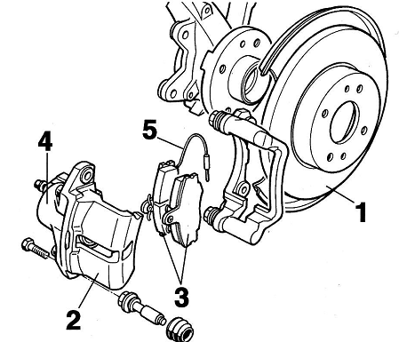

N° | Eléments
 | Etrier
 | Cylindre récepteur
 | Plaquettes de freins
 | Liaison électrique témoin d’usure
 | Disque de frein

Q3.1.2 : Déposez les plaquettes AV. et mesurer l’épaisseur des garnitures.
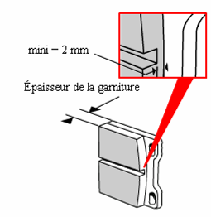

Valeur Mesurée
Conclusion

Q3.1.3 : Reposez les plaquettes.
Quelles opérations de contrôles complémentaires sont préconisées par le constructeur.

Q3.1.4 Quel montage correspond à votre véhicule.
1
2
3

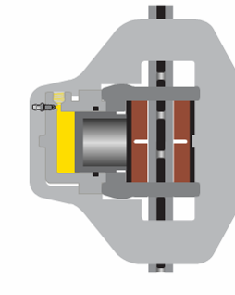
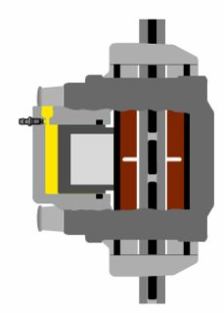
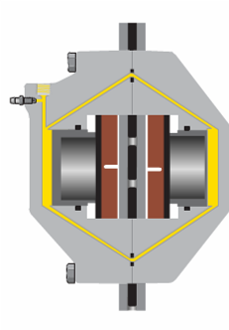

Repère | Type | Cochez
1 | Etrier à chape flottante
2 | Etrier flottant
3 | Etrier fixe
Q3.1.5 : Quel type de disques de freins sont montés sur votre véhicule. Entourez la bonne réponse.

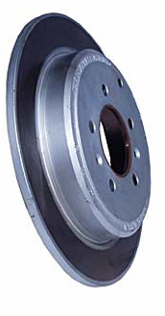
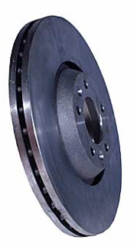
Disque ventilé
Disque plein

Q3.1.6 : Contrôlez visuellement l’état des disques et cochez ci-dessous votre observation.

Pas d’anomalie

Présence de sillons

Fissuré

Zone d’échauffement (bleu)

Autre : Précisez……………………………………………………………..

Q3.1.7 : Mesurez l’épaisseur des disques à l’aide d’un micromètre.
Elle doit être pratiquée en plusieurs points répartis sur la surface.

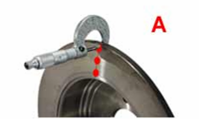
Valeur constructeur | Valeur mesurée

Q3.1.8 : Contrôlez le voile des disques à laide d’un comparateur et de son support spécifique.

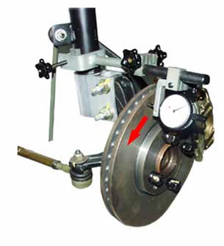

Valeur constructeur | Valeur mesurée

Q3.1.9 : D’après vos observations et mesures sur l’état visuel, l’épaisseur et le voile du disque, quel conclusion pouvez vous faire.

3.2 Les freins à tambours

Q3.2.1 : Complétez le tableau à partir du schéma ci-dessous.

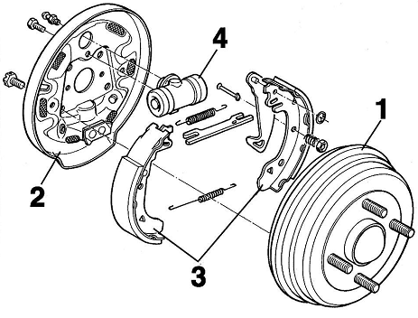

N° | Eléments
 | Segments de freins
 | Cylindre de roue
 | Tambours
 | Flasque

Q3.2.2 : Déposez les tambours. Que préconise le constructeur lorsqu’il est difficile de les extraire.

Q3.2.3 : Coloriez les pièces qui participent au rattrapage automatique de jeu.
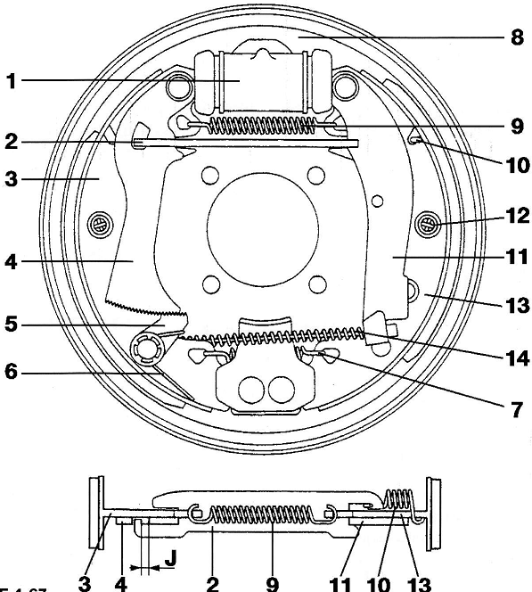

N° | Désignation
1 | Cylindre récepteur
2 | Biellette de frein à main
3 | Segment primaire
4 | Levier d’ajustement
5 | Loquet de réglage
6 | Ressort de loquet
7 | Ressort de maintien des segments
8 | Flasque
9 | Ressort de rappel des segments
10 | Ressort de maintien biellette de frein à main
11 | Levier de frein à main
12 | Ressort d’ancrage
13 | Segment secondaire
14 | Câble de frein à main

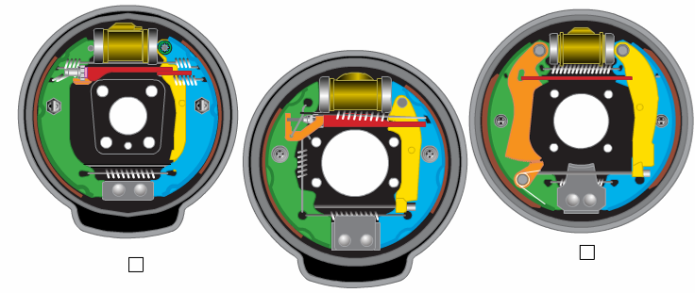
Q3.2.4 Quel type de montage équipe votre véhicule.
3
2
1

N° | Montage
1 | Rattrapage de jeu à levier et loquet crantés Type BENDIX
2 | Rattrapage de jeu incrémental Type BENDIX
3 | Rattrapage de jeu incrémental Type GIRLING

Q3.2.5 Contrôlez l’épaisseur des garnitures, vérifiez qu’il n’y a pas de fuite aux cylindres de roue et dépoussiérez l’ensemble. Quelle précaution est-il important de prendre pour le nettoyage des freins.

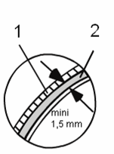
Valeur mesurée

1 : tambour
2 : garniture

Q3.2.6 : Contrôlez visuellement l’état de surface des tambours.

Présence de sillons profonds

Présence de zones d’échauffement

Ne présente pas d’anomalie

Nécessite le remplacement

Q3.27 : Contrôlez l’ovalisation des tambours. Il s’effectue en mesurant le diamètre intérieur, à l’aide d’un pied à coulisse dans deux plans perpendiculaires. La différence des deux valeurs définit l’ovalisation.
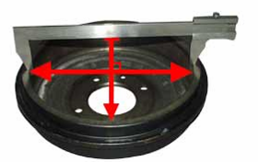
Valeur constructeur | Valeur mesurée
Conclusion sur la conformité

Q3.2.8 : Reposez les tambours. Comment réalisez-vous le réglage du jeu aux garnitures.

Q3.2.9 : Tendre les câbles de stationnement. Comment réalisez-vous le réglage du frein à main.

